ГОУ ЦО «Школа здоровья» № 2000

Фрагмент урока математики (мини урок),
проведенный в 4 классе «А»
для родителей будущих первоклассников

Тема: «Повторение пройденного»

Учитель: И.Б.Ерохина

Москва, 2010-2011 учебный год

Мини урок проводится учителем 4 класса для родителей будущих первоклассников. Цель проведения знакомство родителей с учителем и его манерой ведения урока, для выбора учителя ребенку.

Тема «Повторение пройденного»

Цель: повторить устные и письменные вычислительные приемы, связь между компонентами, умение составлять чертеж и решать задачи на движение
Создание благоприятного психологического климата в классе, двигательная активность, использование Smart –доски, физкульт минутка, дыхательная гимнастика.

Этап урока | Ход урока | Запись в тетради | Примечание
Орг момент | Здравствуйте! Сегодня у нас гости. Поздоровайтесь. Подышали. Сели.
Уст счет  (5 мин) | «Причаль лодку»  Умножение и деление многозначных чисел на однозначное.  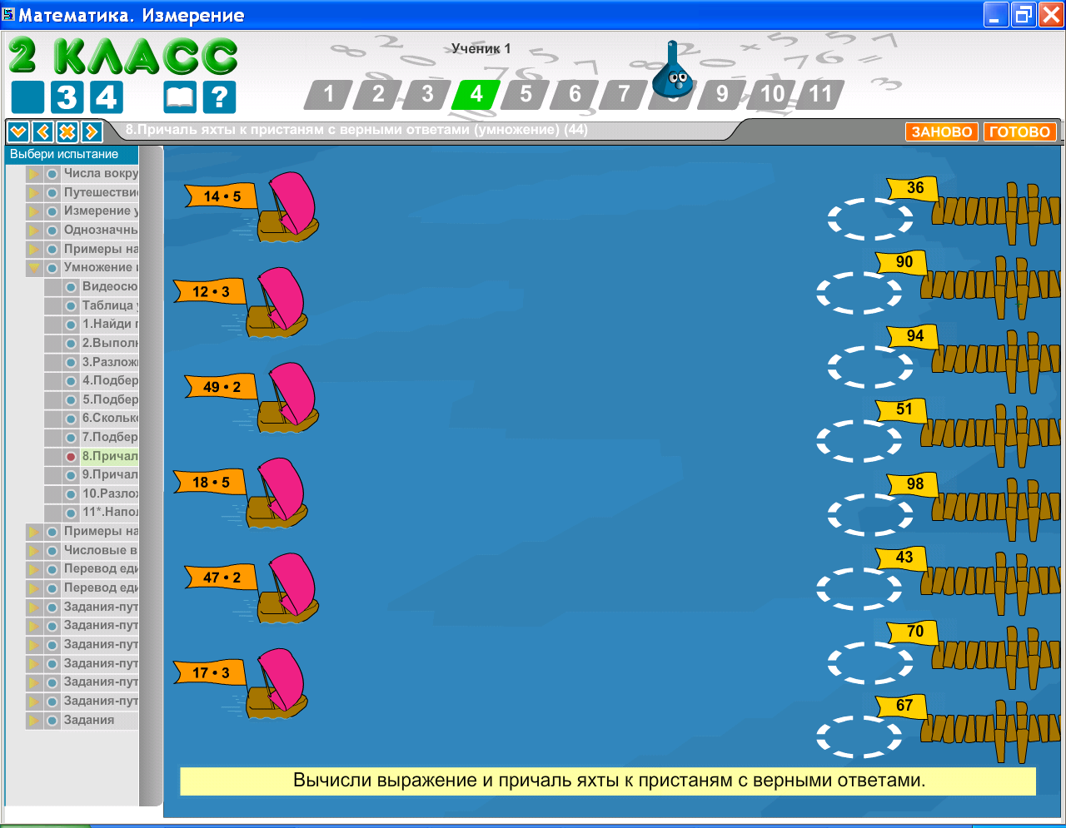 |  | Smart
Работа в тетради  (4 мин) | Решение примеров с проверкой в тетради  Приемы письменного и устного умножения. (1 коментированно у доски, остальные самостоятельно)  238*4=936  2356+6268=8624  7542:9=878  8204-3657=4547 | 6 примеров (1 на умн, 1 на деление, 1 на слож, 1 на вычит)
Физ мин (2 мин) | Можно убрать, если не успеваем.  Кто-нибудь катался на лодке? А кто работал веслами?  Покажите, как работают веслами.  Покажите, как гребут пловцы.
Решение задачи  (9 мин) | Две лодки направились из разных поселков, расстояние между которыми 1000 км, по реке навстречу друг другу. Первая лодка прошла 350 км, а вторая на 125 км больше. Какое расстояние осталось пройти лодкам до встречи?
 | Какой из чертежей подходит к задаче?  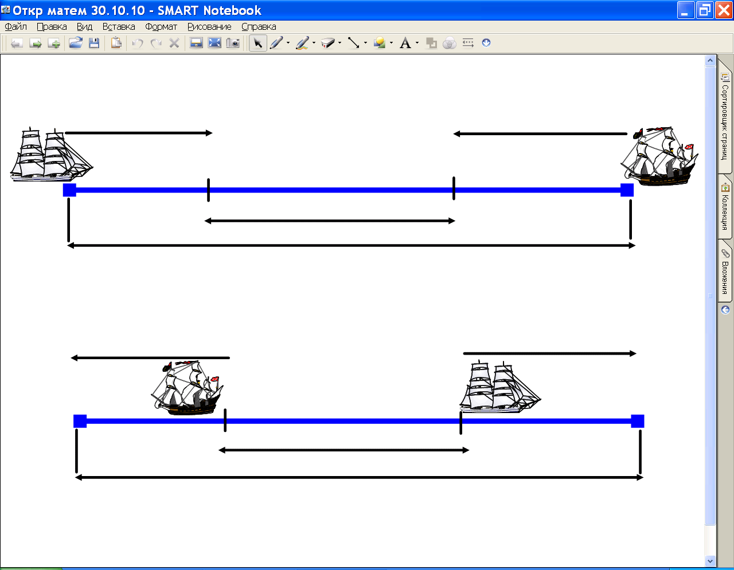  Почему? (Второй, здесь лодки идут навстречу друг другу. На первом лодки шли в противоположных направлениях) Дополнить чертеж.  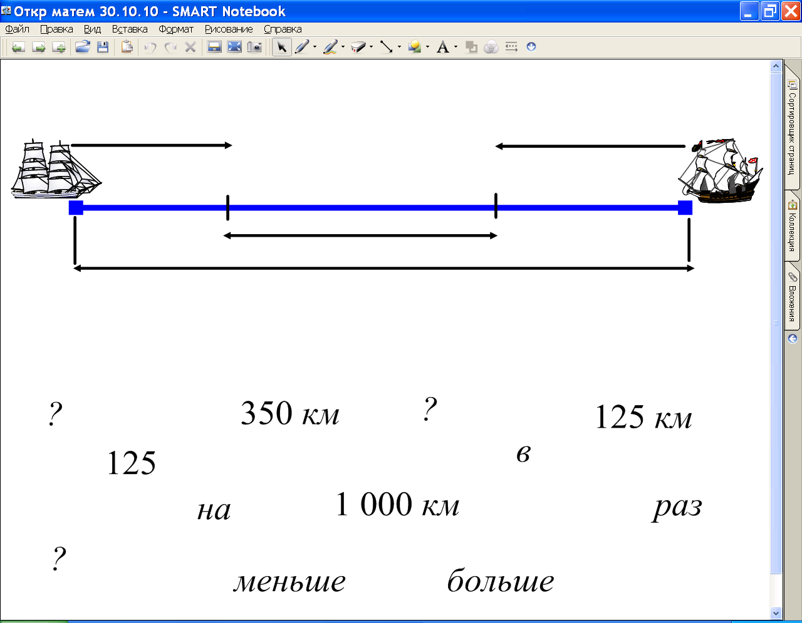 |  | Smart
 | 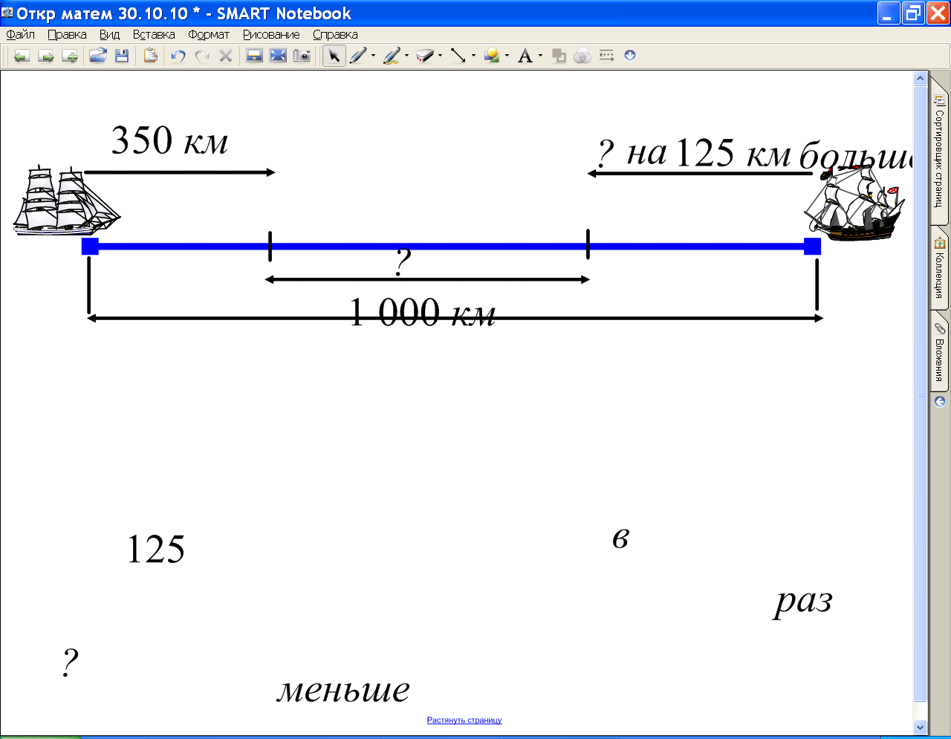  Что нужно знать, чтобы ответить на вопрос задачи? (сколько км прошли обе лодки)  Можем мы сказать, сколько прошли обе лодки? (нет, нам неизвестно сколько прошла вторая лодка)  Сколько км прошла первая лодка? (350 км) (отметить на доске, указав расстояние)  Сколько прошла вторая лодка? (неизвестно) Она прошла больше или меньше? (больше) Как отметить расстояние, пройденное второй лодкой? (если она прошла больше, значит и путь надо отметить больше) (отметить на доске, указав расстояние)  Как узнать путь, который прошла вторая лодка? (надо к расстоянию, пройденному первой лодкой прибавить 125 км, т.к. вторая лодка прошла на 125 км больше)  Когда мы узнаем расстояние, которая прошла вторая лодка, можем узнать какое расстояние прошли обе лодки? (да, надо сложить эти расстояния)  Теперь можем ответить на вопрос задачи? (да, нужно из общего расстояния вычесть расстояние, которое прошли обе лодки) |  | Smart
 | Запись задачи самостоятельно. 1 человек у доски. Проверить.
Дополнительно | Кто может решить задачу другим способом? Решите (1 у доски)
Итог урока | Чем мы сегодня занимались?  (повторили решение задач, приемы письменного и устного умножения и деления)

Карточки для учащихся

- 238*4 2356+6268 7542:9 8204-3657

- Две лодки направились из разных поселков, расстояние между которыми 1000 км, по реке навстречу друг другу. Первая лодка прошла 350 км, а вторая на 125 км больше. Какое расстояние осталось пройти лодкам до встречи?

_____________________________________________________________________.

Карточки для учащихся

- 238*4 2356+6268 7542:9 8204-3657

- Две лодки направились из разных поселков, расстояние между которыми 1000 км, по реке навстречу друг другу. Первая лодка прошла 350 км, а вторая на 125 км больше. Какое расстояние осталось пройти лодкам до встречи?

_____________________________________________________________________

Карточки для учащихся

- 238*4 2356+6268 7542:9 8204-3657

- Две лодки направились из разных поселков, расстояние между которыми 1000 км, по реке навстречу друг другу. Первая лодка прошла 350 км, а вторая на 125 км больше. Какое расстояние осталось пройти лодкам до встречи?

_____________________________________________________________________

Карточки для учащихся

- 238*4 2356+6268 7542:9 8204-3657

- Две лодки направились из разных поселков, расстояние между которыми 1000 км, по реке навстречу друг другу. Первая лодка прошла 350 км, а вторая на 125 км больше. Какое расстояние осталось пройти лодкам до встречи?

_____________________________________________________________________

Карточки для учащихся

- 238*4 2356+6268 7542:9 8204-3657

- Две лодки направились из разных поселков, расстояние между которыми 1000 км, по реке навстречу друг другу. Первая лодка прошла 350 км, а вторая на 125 км больше. Какое расстояние осталось пройти лодкам до встречи?

_____________________________________________________________________

Дополнительное задание

